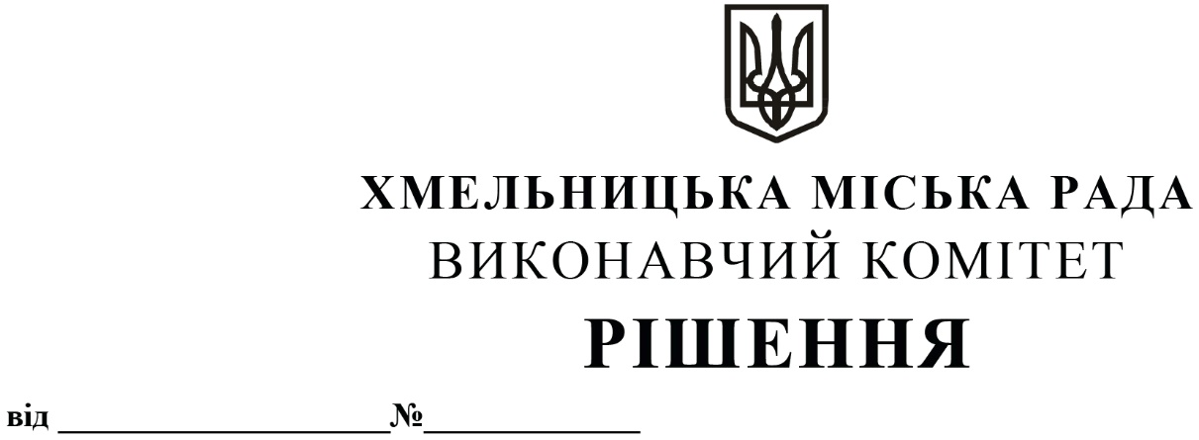
Про внесення змін в п. 12 додатку до рішення
виконавчого комітету від 13.01.2011р. № 43 із
змінами

Розглянувши клопотання Хмельницького комунального підприємства «Спецкомунтранс», у зв’язку з кадровими змінами, відповідно до ст. 255 Кодексу України про адміністративні правопорушення, керуючись Законом України «Про місцеве самоврядування в Україні», виконавчий комітет міської ради
ВИРІШИВ:
- Внести зміни в п. 12 додатку до рішення виконавчого комітету від 13.01.2011р.
№ 43 «Про надання повноважень посадовим особам виконавчих органів міської ради, міських комунальних підприємств та органів самоорганізації населення на складання протоколів про адміністративні правопорушення та втрату чинності рішення виконавчого комітету від 26.09.2002р. № 807» із змінами, виклавши його в наступній редакції:
«12. Хмельницьке комунальне підприємство «Спецкомунтранс» - особи, які мають право складати протоколи про адміністративні правопорушення відповідно статей 152, 154 Кодексу України про адміністративні правопорушення:
12.1. Начальник полігону побутових відходів – Каськов Василь Григорович;
12.2. начальник дільниці по прибиранню контейнерних майданчиків – Гаражун Інна Євгенівна;
  - економіст з договірних та претензійних робіт – Зозуля Марина Василівна;
12.4. фахівець по роботі з населенням – Гуменюк Таїсія Вікторівна;
12.5. старший контролер-касир – Бабій Тетяна Сергіївна;
12.6. контролер-касир – Голінко Ганна Миколаївна;
  - контролер-касир – Гребенюк Світлана Вікторівна;
  - контролер-касир – Кравчук Ольга Леонідівна;
  - контролер-касир – Лупир Наталія Станіславівна;
12.10. контролер-касир – Тіщенко Любов Василівна;
  - контролер-касир – Масна Олена Миколаївна;
  - контролер-касир – Ольшевська Світлана Вікторівна;
  - контролер-касир – Гарматюк Наталія Олександрівна;
  - контролер-касир – Козак Дар'я Сергіївна;
  - контролер-касир – Молчанова Олександра Олександрівна;
  - старший контролер-касир дільниці по видаленню побутових відходів з території
приватної забудови – Савчук Ольга Іванівна;
  - контролер-касир – Закутій Олена Анатоліївна;
  - контролер-касир – Чорноволова Юлія Іванівна;
  - контролер-касир – Трохимчук Тетяна Михайлівна;
  - старший контролер – касир – Чорней Андрій Васильович;
  - контролер – касир – Сідлецька Жанна Анатоліївна;
  - контролер – касир – Зінько Катерина Леонідівна;
  - контролер – касир – Шупер Олена Петрівна.»

2. Контроль за виконанням рішення покласти на заступника міського голови М. Ваврищука.

Заступник міського голови М. КРИВАК

